Лабораторная работа № 10
Тема: Разработка программных модулей
Цель: Изучить принципы построения модулей на языке С, а также реализацию программ, включающих несколько модулей.

Краткая теория
Модульное программирование — это организация программы как совокупности небольших независимых блоков, называемых модулями.
Модуль — функционально законченный фрагмент программы, оформленный в виде отдельного файла с исходным кодом. Модули проектируются таким образом, чтобы предоставлять программистам удобную для многократного использования функциональность (интерфейс) в виде набора функций, классов, констант. Модули могут объединяться в пакеты и, далее, в библиотеки. Удобство использования модульной архитектуры заключается в возможности обновления (замены) модуля, без необходимости изменения остальной системы.
Использование модульного программирования позволяет упростить тестирование программы и обнаружение ошибок. Модульность часто является средством упрощения задачи проектирования программы и распределения процесса разработки между группами разработчиков. При разбиении программы на модули для каждого модуля указывается реализуемая им функциональность, а также связи с другими модулями.Объявление массивов на языке «С»:
Выделение функций в модуль

Модуль в языке Си состоит из интерфейса (заголовочого файла .h) и реализации
(файла .c).
Код, подключающий модуль, на этапе компиляции нуждается только в интерфейсе модуля, поэтому на этапе препроцессинга заголовочный файл копируется в код директивой
#include "somelib.h".

Реализация модуля должна полностью реализовывать указанный интерфейс, поэтому она также включает свой заголовочный файл.
Итого, пример проекта из основного файла и одного модуля, может выглядеть так:

//main.c

#include <stdlib.h>

#include "hello.h"

int main()

{

hello_world();

return 0;

}

//hello.h

#ifndef HELLO_H

#ifndef HELLO_H

void hello_world();

#endif //HELLO_H

//hello.c

#include "hello.h"

#include <stdio.h>

void hello_world()

{

printf("Hello, World!\n");

}

ЗАМЕЧАНИЕ

В данном примере в файле main.c не понадобилось подключать stdio.h, хотя он и используется в модуле hello.c. Причина этого в том, что никакие типы из stdio.h не нужны для корректной обработки интерфейса hello.h, оказывающегося в main.c на этапе компиляции.
Если бы определения из какой-то библиотеки были необходимы для обработки интерфейса модуля, эти библиотеки должны были бы быть включены не в hello.c, а в hello.h, чтобы во всех местах, где подключается модуль hello, не возникало ошибок компиляции, так как эта библиотека автоматически подключена.

Ход работы
Разработать программу, которая должна состоять не менее чем из трех модулей:
- модуль, реализующий меню вызова подпрограмм решения задач (5 баллов);
- модули, реализующие функции решения задач (от 10 до 40 баллов);
- главный модуль программы (содержит функцию main) (5 баллов).

Задание 1
Разработать программу согласно варианту задания. Типы данных определяются из специфики задачи, если их тип не указан явно.

При реализации программы использовать оператор условия if…else. Варианты заданий:
1 | 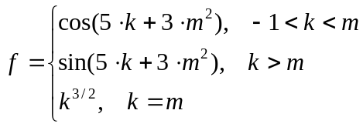 | 5 баллов
2 | 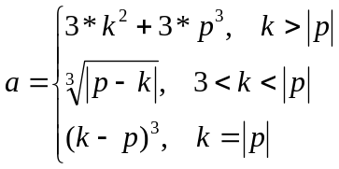 | 5 баллов
3 | 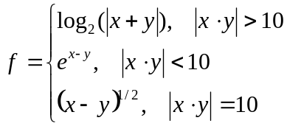 | 5 баллов
4 | 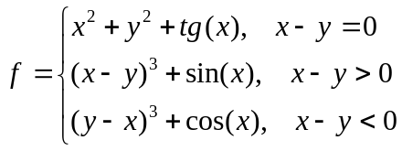 | 5 баллов
5 | 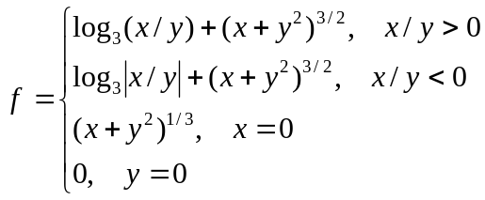 | 5 баллов
6 | 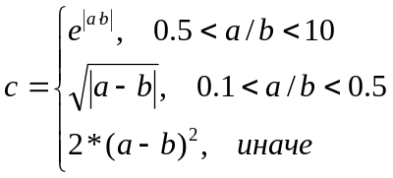 | 5 баллов
7 | 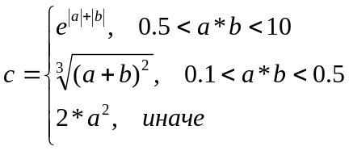 | 5 баллов
8 | 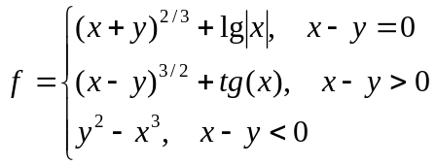 | 5 баллов
9 | 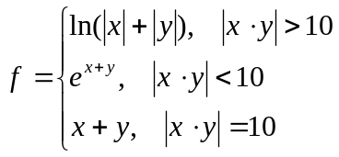 | 5 баллов
10 | 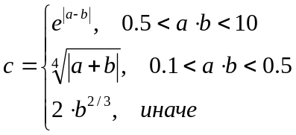 | 5 баллов
11 | 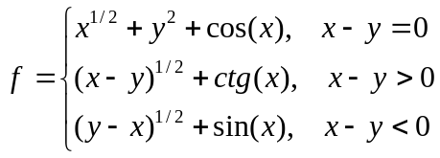 | 5 баллов
12 | 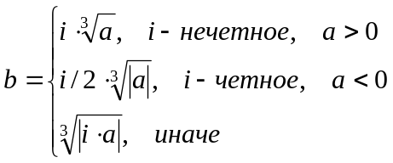 | 5 баллов
13 | 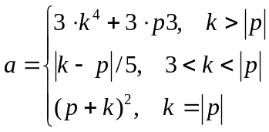 | 5 баллов
14 | 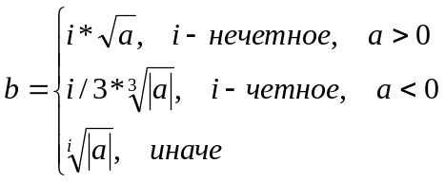 | 5 баллов
15 | 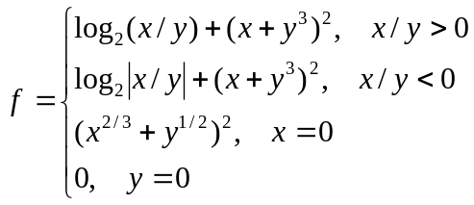 | 5 баллов

При реализации программы использовать оператор выбора switch. Варианты заданий:
16 | Задан набор функций. Необходимо вычислить значение одной из функций. Значение параметра функции и номер функции вводит пользователь.  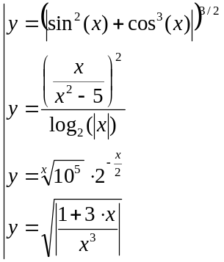 | 10 баллов
17 | Задан набор функций. Необходимо вычислить значение одной из функций. Значение параметра функции и номер функции вводит пользователь.  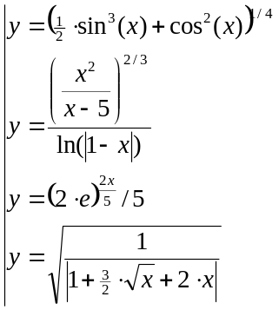 | 10 баллов
18 | Задан набор функций. Необходимо вычислить значение одной из функций. Значение параметра функции и номер функции вводит пользователь.  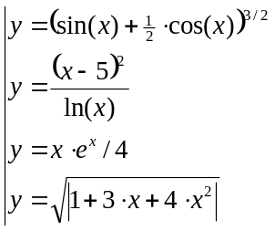 | 10 баллов
19 | Задан набор функций. Необходимо вычислить значение одной из функций. Значение параметра функции и номер функции вводит пользователь.  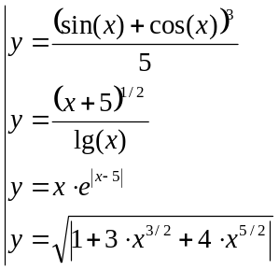 | 10 баллов
20 | Задан набор функций. Необходимо вычислить значение одной из функций. Значение параметра функции и номер функции вводит пользователь.  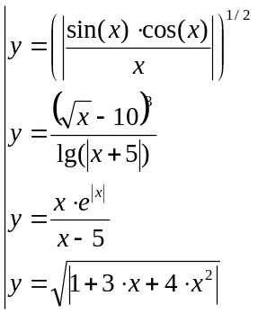 | 10 баллов
21 | Задан набор функций. Необходимо вычислить значение одной из функций. Значение параметра функции и номер функции вводит пользователь.  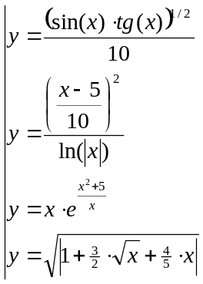 | 10 баллов
22 | Задан набор функций. Необходимо вычислить значение одной из функций. Значение параметра функции и номер функции вводит пользователь.  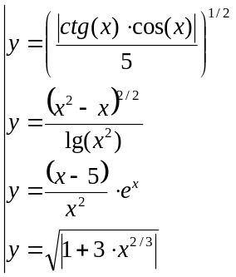 | 10 баллов
23 | Задан набор функций. Необходимо вычислить значение одной из функций. Значение параметра функции и номер функции вводит пользователь.  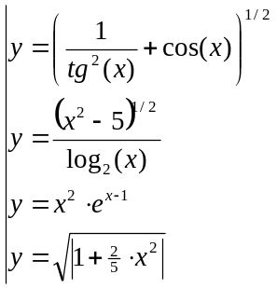 | 10 баллов
24 | Задан набор функций. Необходимо вычислить значение одной из функций. Значение параметра функции и номер функции вводит пользователь.  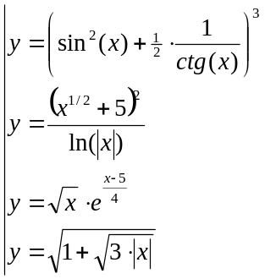 | 10 баллов
25 | Задан набор функций. Необходимо вычислить значение одной из функций. Значение параметра функции и номер функции вводит пользователь.  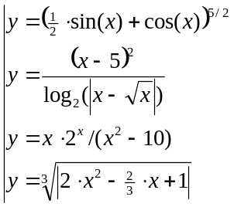 | 10 баллов
26 | Задан набор функций. Необходимо вычислить значение одной из функций. Значение параметра функции и номер функции вводит пользователь.  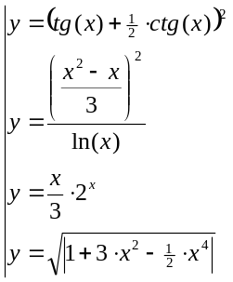 | 10 баллов
27 | Задан набор функций. Необходимо вычислить значение одной из функций. Значение параметра функции и номер функции вводит пользователь.  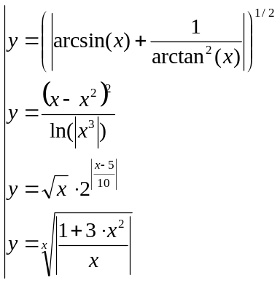 | 10 баллов
28 | Задан набор функций. Необходимо вычислить значение одной из функций. Значение параметра функции и номер функции вводит пользователь.  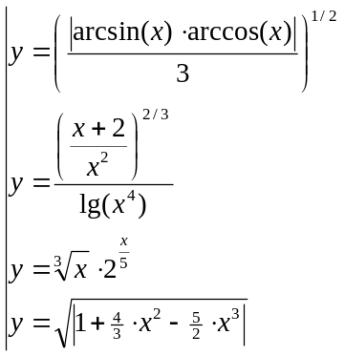 | 10 баллов
29 | Задан набор функций. Необходимо вычислить значение одной из функций. Значение параметра функции и номер функции вводит пользователь.  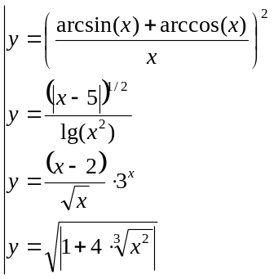 | 10 баллов
30 | Задан набор функций. Необходимо вычислить значение одной из функций. Значение параметра функции и номер функции вводит пользователь.  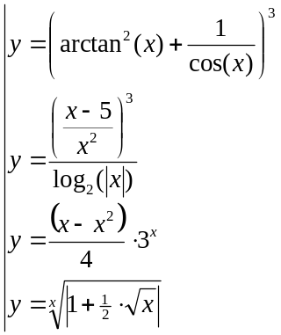 | 10 баллов

Задание 2
Разработать программу согласно варианту задания. Ввод и вывод массива осуществлять в одну строку. Серия – последовательность одинаковых элементов в массиве. Один элемент – это тоже серия длиной равной единице. Под удалением элементов из массива следует понимать изменение размера массива посредством изменения переменной, хранящей размер массива (например, n), а не создание нового массива. Варианты заданий:
1 | Задан вещественный массив размера N. Определить число отрицательных элементов в массиве. | 5 баллов
2 | Задан вещественный массив размера N. Определить, образуют ли элементы массива геометрическую прогрессию. | 5 баллов
3 | Задан целочисленный массив размера N. Вывести на экран индексы всех элементов массива, кратных k. Число k вводится пользователем. | 5 баллов
4 | Задан вещественный массив размера N. Определить минимальный элемент в массиве и его позицию. | 5 баллов
5 | Задан вещественный массив размера N. Определить сумму абсолютных значений отрицательных элементов массива. | 5 баллов
6 | Задан целочисленный массив размера N. Определить сумму элементов массива, кратных 5. | 5 баллов
7 | Задан символьный массив размера N. Определить число элементов в массиве не являющихся символами латинского алфавита. | 5 баллов
8 | Задан символьный массив размера N. Определить число элементов в массиве являющихся символами пунктуации. | 5 баллов
9 | Задан вещественный массив размера N. Определить сумму максимального и минимального элементов массива. | 5 баллов
10 | Задан символьный массив размера N. Определить количество элементов массива, являющихся заглавными буквами латинского алфавита. | 5 баллов
11 | Задан целочисленный массив размера N. Определить число элементов в массиве кратных 2. | 5 баллов
12 | Задан целочисленный массив размера N. Определить число положительных элементов в массиве. | 5 баллов
13 | Задан символьный массив размера N. Определить количество элементов массива, являющихся цифрами. | 5 баллов
14 | Задан вещественный массив размера N. Определить максимальный элемент в массиве и его позицию. | 5 баллов
15 | Задан целочисленный массив размера N. Определить, образуют ли элементы массива арифметическую прогрессию. | 5 баллов
16 | Задан вещественный массив размера N. Удалить из массива все отрицательные элементы. | 10 баллов
17 | Задан целочисленный массив размера N. Вставить после каждого нечетного значения нулевой элемент. | 10 баллов
18 | Задан целочисленный массив размера N. Удалить из массива все элементы, значение которых равно X (вводится пользователем). | 10 баллов
19 | Задан вещественный массив размера N. Удалить из массива все отрицательные элементы, расположенные на нечетных позициях. | 10 баллов
20 | Задан целочисленный массив размера N. Удалить из массива все элементы, расположенные перед максимальным элементом массива. | 10 баллов
21 | Задан целочисленный массив размера N. После каждого нечетного значения вставить нулевой элемент. | 10 баллов
22 | Задан символьный массив размера N. Удалить из массива все символы, не являющиеся буквами латинского алфавита. | 10 баллов
23 | Задан вещественный массив размера N. Удалить из массива все элементы, меньшие по значению среднего арифметического массива. | 10 баллов
24 | Задан целочисленный массив размера N. Удалить из массива все положительные элементы, расположенные на четных позициях. | 10 баллов
25 | Задан вещественный массив размера N. Перед каждым положительным элементом массива вставить нулевой элемент. | 10 баллов
26 | Задан символьный массив размера N. Удалить из массива все двойные символы (два одинаковых символа являются соседями). | 10 баллов
27 | Задан вещественный массив размера N. Удалить из массива все элементы, расположенные между максимальным и минимальными элементами. | 10 баллов
28 | Задан вещественный массив размера N. Перед каждым отрицательным элементом массива вставить нулевой элемент. | 10 баллов
29 | Задан символьный массив размера N. Продублировать каждый символ массива, являющийся буквой латинского алфавита. | 10 баллов
30 | Задан целочисленный массив размера N. Удалить из массива все элементы встречающиеся более двух раз. | 10 баллов

Задание 3 (необязательное)
Разработать программу согласно варианту задания. Максимальная длина строк не менее 80 символов. При реализации программы необходимо использовать функции для обработки строк из библиотек stdlib.h и string.h Варианты заданий:
1 | Задана строка, содержащая целые числа и слова, разделенные пробелами. Определить сумму целых чисел в строке. | 10 баллов
2 | Дана строка – предложение. Поменять местами I-ое и J-ое слова в строке. Номера I и J вводит пользователь. | 10 баллов
3 | Задана строка, содержащая несколько предложений, разделенных символами: ‘.’, ‘?’, ‘!’. Удалить k-ое предложение. Если такого предложения нет, то вывести исходную строку без изменений. | 10 баллов
4 | Задана строка, содержащая целые и вещественные числа. Число считается целым, если у него нулевая дробная часть. Сформировать две строки, первая из которых будет содержать только вещественные числа, а вторая – только целые в том же порядке следования, что и исходной строке. | 10 баллов
5 | Задано предложение и слово. Удалить из предложения k-ое вхождение слова в него. Если такого вхождения нет, то удалить последнее вхождение. | 10 баллов
6 | Задана строка, содержащая дату в формате DD.MM.YYYY. Преобразовать строку в формат: DD MONTH, YYYY. Пример: «12.10.2005» → «12 October, 2005». При вводе проверять корректность даты. | 10 баллов
7 | Дана строка – предложение. Определить слово в строке, встречающееся наибольшее количество раз, и вывести его на экран. Если таких слов несколько, то все из них. Если все слова в строке встречаются одинаковое количество раз, то ничего не выводить. | 10 баллов
8 | Задана строка, содержащая целые числа (максимум 20 чисел). Упорядочить целые числа в строке по возрастанию. | 10 баллов
9 | Дана строка – предложение. Упорядочить все слова в предложении по их длине (по убыванию). | 10 баллов
10 | Задано предложение и слово. Продублировать k-ое вхождение слова в него. Если такого вхождения нет, то продублировать первое вхождение. | 10 баллов
11 | Заданы две строки, содержащие время в формате: HH:MM:SS. Определить разницу между этими временами. При вводе проверять корректность времени. Пример: 23:30:00 и 5:45:00 → 6:15:00. | 10 баллов
12 | Задана строка, содержащая несколько предложений, разделенных символами: ‘.’, ‘?’, ‘!’. Поменять первое и последнее предложения местами. Если в строке только одно предложение – ничего не выполнять. | 10 баллов
13 | Задана строка, содержащая вещественные числа (максимум 20 чисел). Упорядочить целые числа в строке по убыванию. | 10 баллов
14 | Дана строка – предложение и два слова. Заменить все вхождения первого слова в предложение на второе слово. Пример: “aaa bbb ccc aaa ddd”, “aaa”, “eee” → “eee bbb ccc eee ddd”. | 10 баллов
15 | Задана строка, содержащая дату в формате DD MONTH, YYYY. Преобразовать строку в формат: DD.MM.YYYY. Пример: «12 October, 2005» → «12.10.2005». При вводе проверять корректность даты. | 10 баллов

Задание 4 (необязательное)
Разработать программу согласно варианту задания. При реализации функции использовать механизм передачи параметров по ссылке. Реализовать демонстрацию работы разработанной пользовательской функции. Ввод и вывод всех данных осуществляется в дополнительной функции. Варианты заданий:
7 | Реализовать функцию, в которую в качестве параметра передается вещественное число. В функции осуществляется разложение этого числа на дробную и целую части, которые затем возвращаются. Используя разработанную функцию разложить N чисел, введенных пользователем. | 10 баллов
1 | Реализовать функцию вычисления периметра и площади равнобедренной трапеции. В качестве параметров передаются длины оснований и угол при большом основании (в градусах). Используя разработанную функцию вычислить периметры и площади N трапеций, длины сторон и углы которых вводятся пользователем. | 10 баллов
2 | Реализовать функцию, в которую передаются три вещественных числа. Функция меняет числа местами в порядке возрастания их значения. Используя разработанную функцию обработать N троек чисел, введенных пользователем. | 10 баллов
3 | Реализовать функцию вычисления периметра и площади ромба. В качестве параметров передаются длина стороны угол при одной из вершин ромба (в градусах). Используя разработанную функцию вычислить периметры и площади N ромбов, длины сторон и значения углов которых вводятся пользователем. | 10 баллов
4 | Реализовать функцию вычисления периметра и площади квадрата. Длина стороны квадрата передается в качестве параметра. Используя разработанную функцию вычислить периметры и площади N квадратов, длины сторон которых вводятся пользователем. | 10 баллов
5 | Реализовать функцию вычисления длины и площади окружности. Радиус окружности передается в качестве параметра. Используя разработанную функцию вычислить длины и площади N окружностей, радиус которых вводится пользователем. | 10 баллов
6 | Реализовать функцию, которая по заданной длине гипотенузы и углу при ней (в градусах) вычисляет и возвращает длины катетов прямоугольного треугольника. Используя разработанную функцию вычислить катеты N прямоугольных треугольников (длины гипотенуз и углы при них вводятся пользователем). | 10 баллов
7 | Реализовать функцию, в которую в качестве параметра передается вещественное число. В функции осуществляется разложение этого числа на дробную и целую части, которые затем возвращаются. Используя разработанную функцию разложить N чисел, введенных пользователем. | 10 баллов
8 | Реализовать функцию вычисления периметра и площади параллелограмма. Длины сторон параллелограмма и угол между ними (в градусах) передаются в качестве параметров. Используя разработанную функцию вычислить периметры и площади N параллелограммов, длины их сторон и углы между ними вводятся пользователем. | 10 баллов
9 | Реализовать функцию вычисления периметра и площади прямоугольного треугольника. В качестве параметров передаются длины катетов треугольника. Используя разработанную функцию вычислить периметры и площади N треугольников, длины катетов которых вводятся пользователем. | 10 баллов
10 | Реализовать функцию вычисления периметра и площади трапеции. В качестве параметров передаются длины сторон трапеции. Используя разработанную функцию вычислить периметры и площади N трапеций, длины сторон которых вводятся пользователем. | 10 баллов
11 | Реализовать функцию, в которую передается два вещественных числа, функция записывает в первое число минимум из этих чисел, а во второе – максимум. Используя разработанную функцию обработать N пар чисел, введенных пользователем. | 10 баллов
12 | Реализовать функцию нахождения корней квадратного уравнения вида 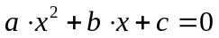. Коэффициенты передаются в параметрах функции. Функция возвращает найденные корни уравнения и их количество (0 – нет корней, 1 – один корень, 2 – два корня). Используя разработанную функцию решить N уравнений, параметры которых вводит пользователь. | 10 баллов
13 | Реализовать функцию вычисления периметра и площади равнобедренного треугольника. В качестве параметров передаются длина основания и угол при основании треугольника (в градусах). Используя разработанную функцию вычислить периметры и площади N треугольников, длины оснований и значения углов которых вводятся пользователем. | 10 баллов
14 | Реализовать функцию разложения трехзначного положительного числа на составляющие его цифры. В качестве параметров передается само число. Функция возвращает сотни, десятки и единицы числа, а также код ошибки. Если число было трехзначным, то – ноль. Если нет – то – единицу. Используя разработанную функцию разложить N чисел, введенных пользователем. | 10 баллов
15 | Реализовать функцию вычисления периметра и площади равностороннего треугольника. В качестве параметра передается длина стороны треугольника. Используя разработанную функцию вычислить периметры и площади N треугольников, длины сторон которых вводятся пользователем. | 10 баллов

Контрольные вопросы

- Что такое модуль?
- Что такое проект? Какие файлы можно включать в проект?
- Опишите процесс создания модуля.
- Опишите процесс подключения модуля.
- Для чего нужны заголовочные файлы?
- Опишите процесс компиляции и использования модулей.

